ПЕРВОЕ ВЫСШЕЕ ТЕХНИЧЕСКОЕ УЧЕБНОЕ ЗАВЕДЕНИЕ РОССИИ
МИНИСТЕРСТВО НАУКИ И ВЫСШЕГО ОБРАЗОВАНИЯ РОССИЙСКОЙ ФЕДЕРАЦИИ
Федеральное государственное бюджетное образовательное учреждение высшего образования
«САНКТ-ПЕТЕРБУРГСКИЙ ГОРНЫЙ УНИВЕРСИТЕТ ИМЕНИ ИМПЕРАТРИЦЫ ЕКАТЕРИНЫ II»
Кафедра информационных систем и вычислительной техники

Практическая работа № 5

По дисциплине: Базы данных
(наименование учебной дисциплины согласно учебному плану)

Тема: Добавление данных в таблицы. Импорт данных. Удаление строк.

Выполнил: студент гр. ИАС-22-2 /Отемисова А.Р./
(шифр группы) (подпись) (Ф.И.О)

Проверил: доцент ___________ /Киба М.Р./
(должность) (подпись) (Ф.И.О)

Дата: ................................

Санкт-Петербург
2025
Вариант №3
База данных детского сада
Цель работы: освоить методы добавления данных в таблицы базы данных с использованием SQL-запросов и импорта данных, а также изучить способы удаления данных из таблиц.
В рамках работы был использован метод добавления данных INSERT INTO – данные были внесены в основные таблицы базы данных с помощью SQL-запросов.

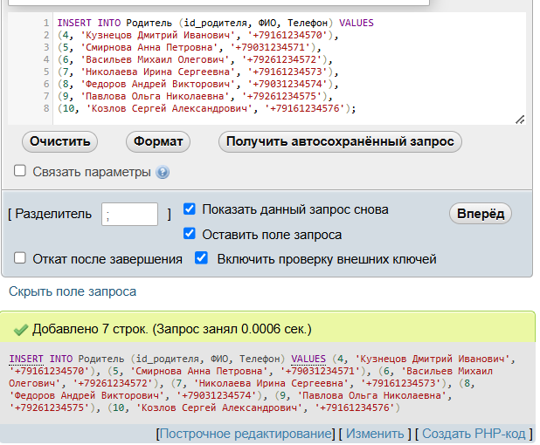
Рисунок 1 –Пример запроса в базе данных

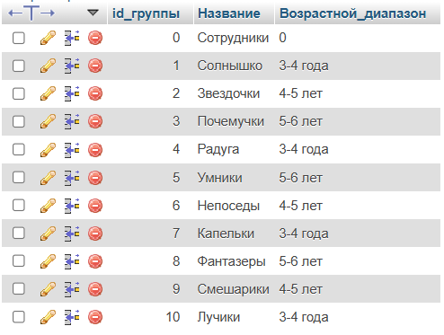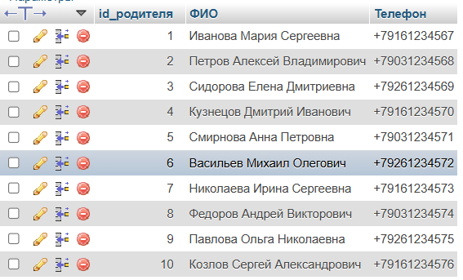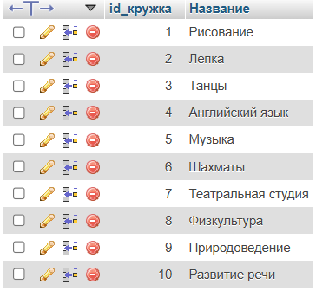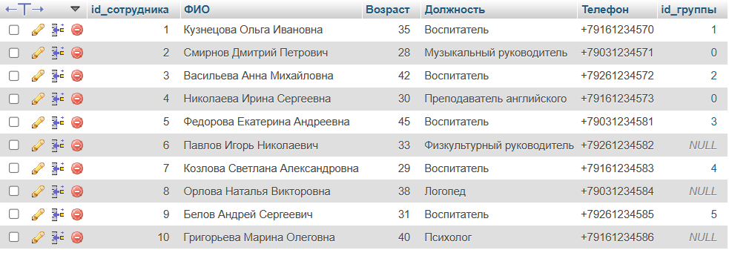
Рисунок 2 - Пример отображение записанных в БД данных

Были выполнены три запроса на удаление данных:
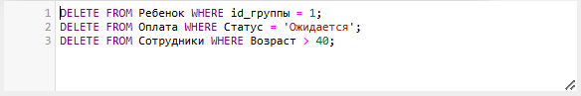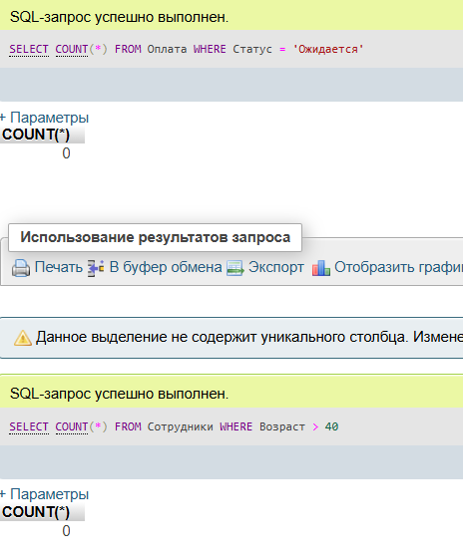
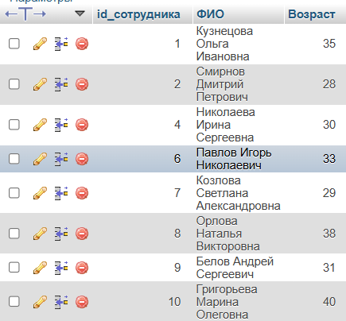
Рисунок 3 - Пример удаления данных в БД, запрос DELETE

Вывод: в ходе выполнения работы были применены методы добавления данных в таблицы с использованием SQL-запросов. Также были рассмотрены способы удаления строк из базы данных с помощью SQL-запросов.

